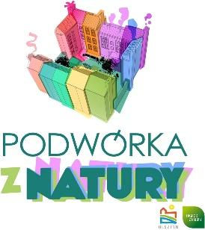
Szanowni Państwo!

Jesteśmy realizatorami programu „Podwórka z Natury” i chcielibyśmy zachęcić do włączenia się w zagospodarowanie terenu przy ul. Nad Jarem:

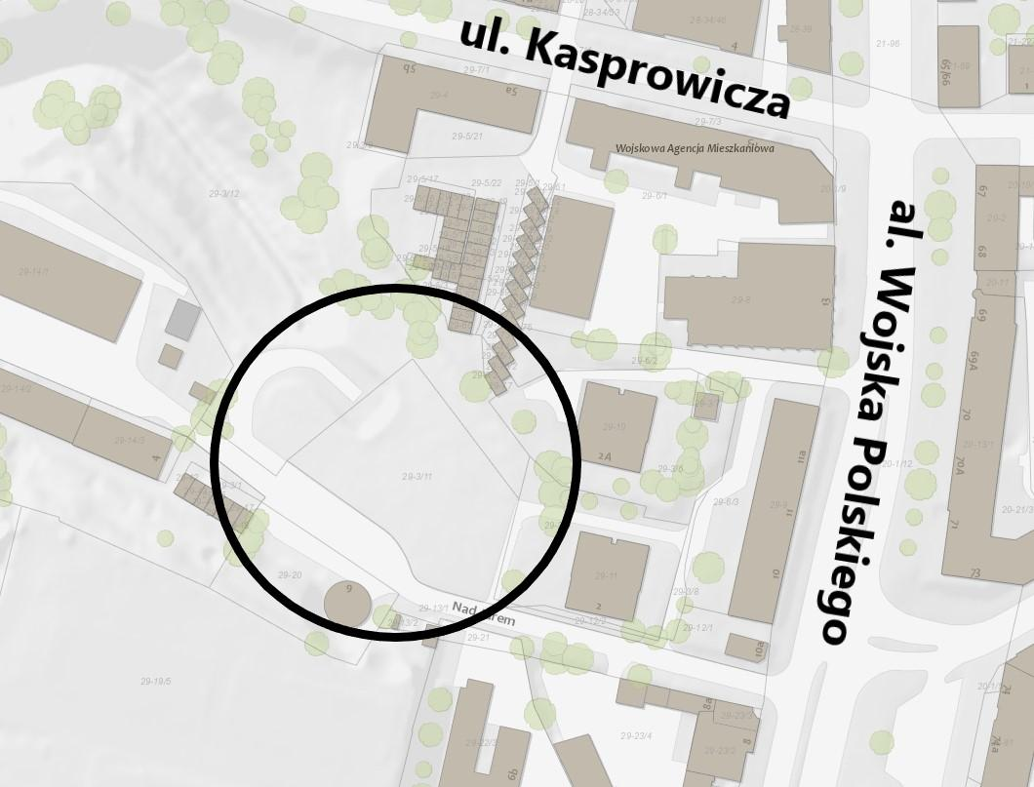

Dzięki Państwa zaangażowaniu to miejsce może się zmienić w wymarzony park lub ogród i służyć jako tętniące życiem centrum spotkań i rekreacji mieszkańców.
Na początek zapraszamy do wypełnienia ankiety, która pomoże nam wspólnie zaprojektować przestrzeń odpowiadającą oczekiwaniom Mieszkańców. Kwestionariusz jest anonimowy, a wypełnienie go zajmie 5 min.

- Czy uważa Pani/Pan, że publiczne tereny zieleni lub podwórka to dobre miejsca do spędzania wolnego czasu?
TAK / NIE

- Czy chciałaby Pani/chciałby Pan widzieć w okolicy swojego miejsca zamieszkania więcej urządzonych terenów zieleni?
TAK / NIE

- Czy wg Pani/Pana zagospodarowanie tego terenu pozwoliłoby na nawiązanie lub zacieśnianie relacji sąsiedzkich? TAK / NIE / NIE WIEM

- Co najchętniej robiłaby Pani/robiłby Pan na terenie zieleni w pobliżu swojego domu?:
a/ pogawędka z sąsiadami ⃣
b/ zabawy z dziećmi ⃣
c/ pielęgnacja roślin ⃣
d/ gra w szachy/warcaby/karty ⃣
e/ czytanie książki/gazety/miejsce do pracy na ławeczce ⃣
f/ wyprowadzała / wyprowadzał psa /kota ⃣
g/ postawiła/postawił samochód ⃣
h / inne (proszę wpisać)………………………………………………………………………………………….

- Czy zaangażowałaby się Pani/zaangażowałby się Pan w zagospodarowanie tego terenu?:

- wezmę udział w rozmowach o projekcie zagospodarowania podwórka - TAK / NIE
- pomogę przy realizacji prac:
- sadzenie roślin - TAK / NIE
- prace ziemne - TAK / NIE
- przygotuję drobny poczęstunek/ napoje dla pracujących - TAK / NIE
- zorganizuję/poszukam wykonawców cięższych prac budowlanych - TAK / NIE
- wykonam drobne prace stolarskie - TAK / NIE
- udostępnię sprzęt ogrodniczy (łopaty, grabie, nożyce, taczka, itp.) - TAK / NIE
- udostępnię rozsady roślin z własnej działki/ogródka - TAK / NIE
c) załatwię sprawy urzędowe, formalne - TAK / NIE

- Czy pozwalałaby Pan/Pani dzieciom spędzać czas samodzielnie na podwórku?
TAK / NIE / NIE DOTYCZY

- Czy w okolicy mieszkają:
a/ seniorzy/emeryci TAK / NIE / NIE WIEM
b/ dzieci w wieku przedszkolnym
i wczesnoszkolnym TAK / NIE / NIE WIEM
c / młodzież TAK / NIE / NIE WIEM
d/ właściciele psów/kotów TAK / NIE / NIE WIEM

- Jestem mieszkańcem osiedla …………
UWAGI WŁASNE:

DZIĘKUJEMY ZA WYPEŁNIENIE ANKIETY!

Na wypełnioną ankietę czekamy do 23.03.2022 r. Można ją nam przekazać w następujący sposób:
- przesyłając skan na adresy mailowe podane poniżej lub,
- przynosząc na spotkanie, które odbędzie się 23.03. (środa) o godz. 17.00 w „Koszarach Funka” przy ul. Kasprowicza 4. Kontakt:
- Maja Dzieciątek, Towarzystwo Miłośników Olsztyna, tmo.olsztyn@gmail.com
- Paulina Żukowska, Wydział Strategii i Funduszy Europejskich
89 523 64 30, zukowska.paulina@olsztyn.eu

